

**研 究 总 结 报 告**

**课程名称： 机电系统设计与创新实践**

**课程编号： IN0002**

**报告题目：** 框架结构设计报告

**学 号： 11710521**

**姓 名： 钟涔琛**

**专 业： 通识通修**

**指导教师： 张 冬**

**报告成绩：**

**报告日期：**  2018年 10 月 23

**目录**

一、框架设计

1.1设计目的

1.2使用情景

1.3基本结构

1.4设计细节

**二、**主要机具和材料

2.1 型材切割机

2.1.1安全操作规程

2.2 铝型材

2.3 配件

三、设计安装流程

四、参考文献

**一、框架设计：**

**1.1 设计目的**

本小组所设计整体框架主要目的是使厨房机器人系统实现一体化，将系统各组件安放于一定的固定空间之下，降低外部环境影响对系统运行的干扰。框架内部需容纳平行关节机械臂机器人、冰箱、微波炉，预留垃圾收集区域，并预留空间以满足机械臂的活动及微波炉、冰箱门的开关。框架结构需要足够坚固，以达到保护内部组件的目的。在保证功能完整的基础上，尽量使设计简洁大方、用料节约、易于装配。本项目同时包括对自动开门器的设计和安装。

**1.2 使用情景**

该项目中的厨房机器人主要功能是在程序的控制下，能够自动加热食物。其中，食材储存于冰箱中，加热装置为微波炉，承担取放食材的功能的是平行关节机械臂。在预想的使用情景中，我们利用程序控制机械臂，使其代替人手将半加工或需要加工的材料从冰箱中取出，放入微波炉进行加热。加热完成之后，再通过机械臂将制作完成的成品取出通过出料口出料，并将在此过程中可能产生的垃圾丢入微波炉和冰箱间隔中间的垃圾收集区域。用平行滑台和机械臂制作而成的开门器实现对冰箱和微波炉的门的开关，确保开门器在接收到信号之后正常的进行开闭门工作。

**1.3 基本结构：**

为节约空间，采用将微波炉和冰箱上下放置并且同侧开门的设计，设置铝型材板子用于放置微波炉和冰箱。平行关节机械臂安装于微波炉和冰箱门的正对面，并预留空间以满足机械臂的活动。考虑到微波炉使用过程中可能产生的震动会给框架的稳定带来一定的影响，设计将微波炉放置在下方，将冰箱放置在微波炉的上方的层架上，将垃圾回收处设置在微波炉和冰箱直间的间隙中，通过自制面对机械臂不完全封闭板子的垃圾盒子进行垃圾的回收，并在面对机械臂的另一侧开口做门对垃圾进行定时的回收。用打孔固定的方式将机械臂的平行滑台部分固定在框架边角的一条棱上，便于利用平行关节机械臂对食材进行取放操作。使得机械臂可以进行上下的滑动，并保证机械臂可以完全伸展开对冰箱和微波炉中的物品进行拿取。再通过平行滑台和机械臂制作而成的开门器对微波炉和冰箱的门进行接收到信号后的自动开关。从而完成由打开冰箱开始至从微波炉取出成品放置于出料口的一系列操作。

**1.4 设计细节：**

（1）冰箱与微波炉门宽度需要加在整体框架中；

（2）在实现目标基础上尽可能减少整体框架的体积；

（3）机械能够灵活舒展，开门一定保证完全打开和完全闭合；

（4）开门器运行简单流畅；

（5）考虑放置在上方的冰箱对承重力的要求；

（4）合理设计框架内部空间，保证冰箱和微波炉门可以正常完全开启的情况下保证机器人工作的正常运行；

1. 预留孔位用于各部件的接线。

**二、主要机具和材料：**

**2.1 型材切割机**

适合锯切各种异型金属铝、铝合金、铜、铜合金、非金属塑胶及碳纤等材料，特别适用于铝型材的锯切；手持压把料锯料，材料不易变形、损耗低；锯切角度精确；振动小、噪音低；操作简单，高效率，能单支或多支一起锯切。可作90°直切，90°--45°左向或右向任意斜切等等。

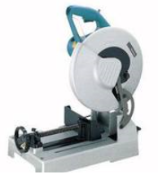

**2.1.1安全操作规程**

（1）操作前，检查锯片是否锋利，是否锁紧，锯片必须平整，锯齿尖锐，不得连续缺齿两个，不得有裂纹；

（2）试机一分钟，看机器运转是否正常；

（3）被锯铝型材必须用汽缸夹紧装置固定牢；

（4） 开机后，必须待转速正常后方可进行锯料。防护罩未到位时不得操作，不得将手放在距锯片15cm以内；

（5）作业结束，关闭机器开关按钮，切断电源，待机器完全停止后用风枪或者鸡毛掸子为机器除尘.

**2.2 铝型材**

现在在工业材料领域铝型材是应用越来越广泛的金属材料。工业铝型材框架也是比其他金属框架更具优势。铝型材在出厂时已经做了表抗氧化处理，铝合金型材做主框架，稳定性好方便安装，它的组装简易配几个直角件就可以组装起，而且铝型材截面它有槽条可以安装各种板材做封面。

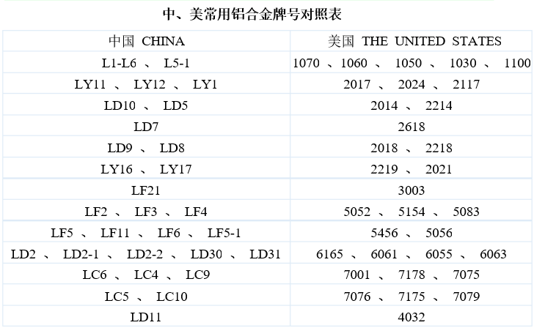

本项目使用30*30规格的铝型材。

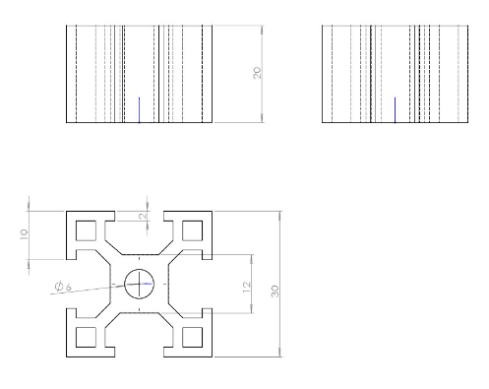

**2.3 配件**

工业铝型材配件品种丰富，基本上可以满足设计者的需要，主要的配件有螺栓、螺母、角件、连接件、端面连接板、间隔连接块、弹性扣件、活动铰链、蹄角和脚轮。这里主要使用T型螺栓、法兰螺母、30*30角件。

（1）T型螺栓

T型螺栓可直接放入型材槽内，安装过程中能自动定位锁紧，是安装角件等型材配件的重要连接件，可根据不同型材、槽宽和安装要求，可选用不同规格及长度的T型螺栓。

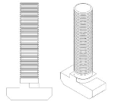

（2）法兰螺母

法兰螺母与T型螺栓配套，在安装角件等型材配件时使用。

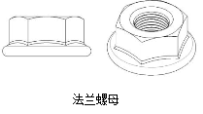

（3）角件

角件时铝型材常用的连接件，一般用于铝型材的垂直或交叉连接，主要有常用角件、强力角件和转向角件三类。常用角件用于加强被连接型材点的支撑力，也可以用作需移动位置的型材连接方式；强力角件常用于受强力或振动的型材与型材点的支撑与固定；转向角件用于交叉的型材的连接。这里使用常用型材即可满足需求。

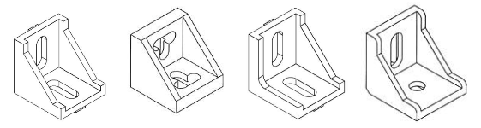

**三、****设计安装流程**

框架设计 下料估算 切割下料 角件装配

系统整装 必要的打孔调整拼接

1. 根据所需实现的功能合理地设计结构并简单绘制示意图；
2. 首先，根据平行关节机械臂的臂长、平行滑台高度以及微波炉、冰箱的长宽高数据，确定框架的尺寸，估计下料量；
3. 根据设计尺寸测量型材并标记，使用实验室配备的型材切割机对型材进行切割，过程中要注意安全规范；
4. 装配角件、螺栓、螺母，连接切割好的各部分型材；
5. 由于切割可能存在误差，在拼接过程中需要进行一定的调整；
6. 使用钻孔机进行打孔；
7. 将平行关节机械臂、微波炉、冰箱装配到框架上，完成系统的一体化。

**四、参考文献**

林琳,杨舒英,柯清,张亚池,郭洪武. 我国铝合金型材家具的发展研究. 2015